Incendies d’origine électrique

Cycle : 4
Thème et Attendu de fin de cycle :
- L’énergie et ses conversions:
Identifier les sources, les transferts, les conversions et les formes d’énergie
Réaliser des circuits électriques simples et exploiter les lois de l’électricité

- Organisation et transformation de la matière:
Décrire et expliquer des transformations chimiques

Domaines du socle travaillés :
Domaine 1 : Pratiquer des langages
-Lire et comprendre des documents scientifiques
-Utiliser la langue française pour rendre compte des observations, expériences, hypothèses et conclusions
-S’exprimer à l’oral lors d’un débat scientifique
-Passer d’une forme de langage scientifique à un autre
Domaine 2 : Des méthodes et outils pour apprendre
-Organiser son espace de travail
-Planifier une tâche expérimentale
-Garder des traces des étapes suivies et des résultats obtenus
Domaine 3 : Adopter un comportement éthique et responsable
-Respecter les règles de sécurité en chimie et en électricité
-Réinvestir ces connaissances pour agir de façon responsable
Domaine 4 : Pratiquer des démarches scientifiques
-Proposer une hypothèse
-Concevoir une expérience
-Mesurer des grandeurs physiques
-Interpréter des résultats expérimentaux et en tirer des conclusions

Connaissances et compétences associées :

Identifier différentes formes d’énergie
Établir un bilan énergétique pour un système simple.
Conversion d’un type d’énergie en un autre (effet Joule)

Élaborer et mettre en œuvre un protocole expérimental simple visant à réaliser un circuit électrique répondant à un cahier des charges simple ou à vérifier une loi de l’électricité.
Exploiter les lois de l’électricité.
Dipôles en série, dipôles en dérivation.
L’intensité du courant électrique est la même en tout point d’un circuit qui ne compte que des dipôles en série.
Loi d’additivité des intensités
…
Descriptif :
Dans cette activité, les élèves prennent connaissance d’un article de presse authentique, d’un incendie d’origine électrique. Ils relèvent les causes de cet incendie ainsi que les conséquences pour les occupants.

Dans un premier temps, les élèves vont travailler sur la cause de l’incendie. La question qui leur est posée est la suivante : “Pourquoi l’incendie s’est-il déclaré ?”
Grâce aux éléments relevés dans l’article, les élèves formulent leur hypothèse.
Ils vont devoir ensuite valider ou invalider leur hypothèse, en s’appuyant sur différents documents et les résultats expérimentaux des expériences qu’ils auront proposées.

Cette activité leur permettra, d’aborder les conversions d’énergie par la découverte de l’effet Joule.

Ils devront également proposer un type de branchement (série ou dérivation) : l’enseignant les laissera faire les mesures même si le circuit proposé est en série. En effet, cela permettra, à la fin de l’activité de faire une mise en commun et d’engager une discussion sur le branchement des appareils dans une installation domestique.

Une fiche méthode sur la schématisation des circuits électriques peut être mise à disposition des élèves.

Les élèves découvrent également la notion d’intensité du courant et sa mesure avec un ampèremètre. La mise à disposition d’une fiche méthode pour l’utilisation de cet appareil de mesure permet également de mettre l’élève en situation de lecture et compréhension d’un mode d’emploi.

Cette activité permettra également à l’élève de découvrir les lois de l’intensité et d’aborder la sécurité électrique (branchement de plusieurs appareils sur une même multiprise)

Un prolongement possible est la protection des installations électriques à l’aide du disjoncteur…

Dans un second temps, les élèves vont travailler sur les conséquences de l’incendie pour les occupants : “l’intoxication par les fumées”

Les élèves devront dans un premier temps faire la distinction gaz/fumée.
Par la suite, la production de monoxyde de carbone peut être abordée, ainsi que la notion de transformation chimique qui peut être réinvestie ou découverte…
Un prolongement est ensuite possible avec une activité sur le détecteur de fumée.

Prérequis :
- Circuits électriques en série et dérivation
Durée indicative : 2heures

Documents annexes :
Documents annexes pour l’enseignant sur les causes des incendies d’origine électrique
Ces documents pourraient également permettre à l’enseignant de débattre avec les élèves sur les 8 situations présentées en fin d’annexe.

Déroulement et description de la séance :
Phase | Activité des élèves | Activité du professeur
Appropriation (première phase)  Échanges  (collectivement)  Mise en activité  Appropriation (seconde phase)  Échanges  (par groupes)  Activité expérimentale  Échanges collectif  Restitution et institutionnalisation | Les élèves prennent connaissance de l’article et repèrent dans celui-ci les éléments demandés : cause de l’incendie/conséquence pour les occupants.  Les élèves notent la problématique  Les élèves ont relevé “surchauffe” “plusieurs appareils reliés à une même multiprise”  Les élèves proposent leurs hypothèses en suivant les conseils du professeur  Les élèves notent l’hypothèse.  Individuellement, puis par groupe, les élèves prennent connaissance des documents.  Les élèves donnent leur point de vue, proposent leurs premières explications et se mettent d’accord sur la démarche à suivre.  Les élèves proposent une expérience qui leur permettrait de vérifier l’hypothèse de départ.  Les élèves branchent le générateur après validation du professeur et relèvent les mesures effectuées.  Les élèves rédigent leur compte rendu.  Ils mettent en relation documents et résultats expérimentaux et rédigent une conclusion qui valide ou non l’hypothèse de départ | Le professeur introduit l’activité et distribue le document aux élèves  Le professeur indique que l’on s’intéresse dans un premier temps à la cause de l’incendie et note la problématique au tableau : “Pourquoi l’incendie de St Symphorien s’est-il déclaré ? ”  Il questionne les élèves et note au tableau leurs réponses.  Le professeur demande aux élèves de formuler clairement une hypothèse, en utilisant les éléments relevés dans l’article, il veille à la formulation dans un français correct.  Le professeur note au tableau l’hypothèse complète formulée par les élèves  “Le branchement de plusieurs appareils sur la même multiprise a provoqué une surchauffe.”  Le professeur explique qu’il va falloir vérifier l’hypothèse formulée.  Il explique que des documents vont être mis à disposition ainsi que du matériel leur permettant de réaliser des expériences.  Il insiste sur le fait que les élèves vont devoir mettre en relation ces documents afin de valider ou non leur hypothèse.  Il précise qu’ils vont devoir proposer une expérience à partir de ce matériel : ils devront disposer les dipôles sans les relier au générateur dans un premier temps.  Il précise que les expériences ne devront pas être faites directement sur le secteur pour des raisons de sécurité.  Il indique aux élèves que les éléments “réels” devront être substitués par du matériel didactique.  Par exemple: la prise remplacée par le générateur, appareils électriques par lampes…  Il informe les élèves qu’ils ont la possibilité de consulter les fiches méthodologiques présentes dans la salle de classe. (voir fiche méthodologique)  Le professeur distribue les documents.  Le professeur tourne dans les groupes afin de répondre aux éventuelles interrogations.  Il s’assure de la bonne compréhension des documents.  Le professeur circule et vérifie les propositions des élèves.  Il les guide si nécessaire dans la démarche à suivre et indique les documents qui peuvent aider le groupe  Le professeur circule et consulte les premières propositions des groupes  Éventuellement, il questionne les élèves sur le branchement des dipôles entre eux (Pourquoi tel ou tel branchement ?)  Le professeur vérifie les propositions des élèves.  Si nécessaire le professeur guide les élèves de manière à leur faire comprendre qu’une seule mesure est insuffisante…  Même si les élèves proposent de brancher les dipôles en série, le professeur les laisse faire leurs mesures.  Ce sera l’occasion d’une discussion commune en fin d’activité.  Le professeur circule et vérifie le relevé des mesures des élèves.  TRACE ECRITE ATTENDUE : Il leur demande de rédiger un compte rendu de l’expérience réalisée en faisant apparaître les relevés de mesure ainsi que leurs observations.  Le professeur demande également aux élèves d’interpréter leurs résultats expérimentaux et de les mettre en relation avec les différentes informations données dans les documents.  Il rappelle aux élèves qu’ils doivent valider ou non l’hypothèse formulée en début d’activité.  Mise en commun et comparaison des résultats.  Confrontation des différences entre les groupes (dans le cas où certains auraient branché les dipôles en série)  Le professeur peut interroger les élèves sur le branchement des dipôles  Le professeur interroge les élèves sur les nouvelles notions découvertes.  Intensité/Effet Joule/Effet sur l’intensité de l’ajout de dipôles (en série ou dérivation  les compétences développées: mesure d’intensité

Trace écrite de décontextualisation

- Effet Joule : Un conducteur traversé par un courant électrique s’échauffe + diagramme énergétique

- Intensité du courant :
- nature
- notation : I
- unité de mesure : ampère
- appareil de mesure : ampèremètre.
- Influence de l’ajout de dipôles récepteurs dans un circuit :
- l’intensité délivrée par le générateur augmente lorsqu’on ajoute des dipôles en dérivation + schéma
- l’intensité délivrée par le générateur diminue lorsqu’on ajoute des dipôles en série + schéma

Remarque : l’écriture sous forme de phrase et de schéma permet le passage d’une forme de langage à une autre.

Documents élève:

L’incendie de St-Symphorien d’origine électrique
Article de presse du 24/08/2011
Les techniciens en investigation criminelle de la gendarmerie ont pu expliquer les raisons du sinistre qui a causé la mort de deux personnes, dans la nuit de samedi à dimanche, sur la commune de Saint-Symphorien d’Ancelles (sud de Mâcon).
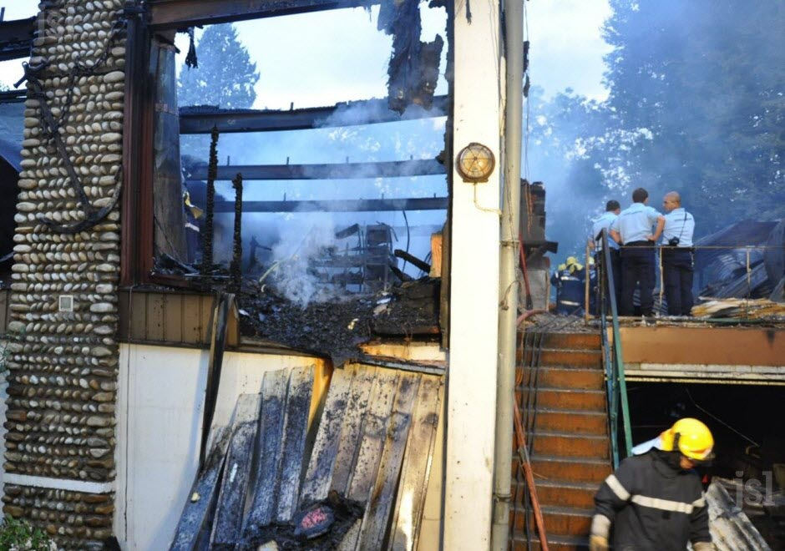
Les techniciens ont conclu à la présence sous la loggia de plusieurs appareils électroménagers, comme des frigos, reliés à une même multiprise.
Il est maintenant certain que la prise d’un des appareils, ait surchauffé, puis pris feu, juste sur les plinthes en bois.
C’est ici que les enquêteurs ont trouvé le point chaud. Les flammes se sont ensuite propagées à une bibliothèque où le sinistre a pu se développer rapidement. « Tout le combustible nécessaire était hélas présent ! » résumait le commandant de la compagnie de gendarmerie de Mâcon.
Selon les premiers éléments, les occupants ont été intoxiqués par les fumées qui se sont très vite dégagées
dans toute la maison.
C’est dans la loggia, à droite, que le feu est parti suite à la surchauffe d’une prise visiblement trop sollicitée.

http://www.lejsl.com/faits-divers/2011/08/23/l-incendie-de-st-symphorien-d-origine-electrique

Quelques chiffres…
Selon une étude de l’INRS (Institut National de Recherche et Sécurité), 30 % des incendies seraient d’origine électrique.
Les principales causes sont : l’échauffement des câbles, le court-circuit, les défauts d’isolement, les contacts défectueux et la foudre.

Ce qu'il faut faire en cas d'incendie d’origine électrique

Donner l’alerte
Mettre hors tension l’installation
Fermer les portes et fenêtres
Attaquer le feu à la base à l’aide d’un extincteur adapté (dioxyde de carbone, poudre)
Après extinction de l’incendie, évacuer les gaz toxiques en aérant.

- Souligne en bleu, les éléments indiquant quelle est la cause de l’incendie de St Symphorien.
- Encadre en vert la conséquence de cet incendie pour les occupants.

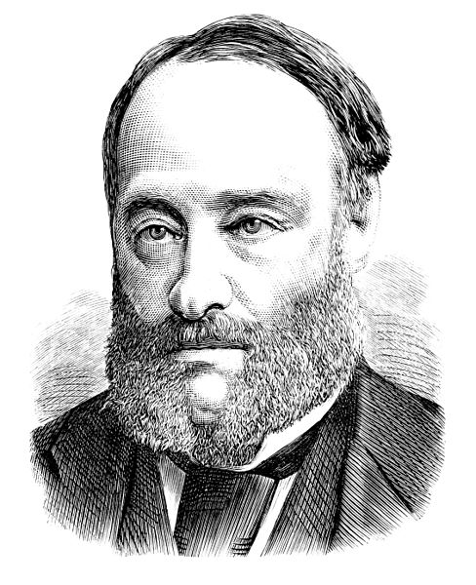
En 1841, le physicien James Prescott Joule constate qu’un conducteur s’échauffe lorsqu’il est parcouru par un courant. C’est l’effet thermique du courant appelé effet Joule.
Ce phénomène est utilisé dans les appareils de chauffage électriques, les fers à repasser, les fours électriques, etc…
Mais l’effet Joule est aussi un inconvénient et peut être dangereux. Dans les ordinateurs, les résistors sont nombreux et la chaleur dégagée (énergie thermique) est importante, d’où l’installation de ventilateurs de refroidissement.
D’après Michel Chevalet,
Physique Chimie collège Editions La Cité, 1999

Document 1: L’effet Joule

Photo: https://commons.wikimedia.org/wiki/File:PSM_V05_D008_James_Prescott_Joule.jpg

Dans un circuit électrique, le courant qui circule dans les fils est plus ou moins « intense ».
L’intensité du courant, notée I, est une mesure de la quantité d’électricité qui circule dans les fils à chaque instant.
Document 2 : L’intensité du courant

Document 3 : Mesure de l’intensité du courant
L’intensité du courant peut se mesurer avec un ampèremètre, branché en série avec l’élément du circuit dans lequel on veut mesurer l’intensité du courant.
L’unité de mesure de l’intensité est l’ampère (A).
Le résultat de cette mesure s’écrit : I = 0,18 A

http://physiquecollege.free.fr/physique_chimie_college_lycee/quatrieme/electricite/multimetre.htm

Documents annexes pour le professeur :

Extrait de : http://fr.electrical-installation.org/frwiki/D%C3%A9tecteurs_d%27arc

Les causes des incendies d’origine électrique
Les incendies électriques ont pour origine les surcharges, les courts-circuits, les courants de cheminement à la terre mais aussi les arcs électriques dans les câbles et les connexions.
En effet, lorsqu’un câble est localement endommagé ou qu’une connexion électrique se desserre, il existe 2 phénomènes qui peuvent également initialiser un incendie à cause d’un arc:

1/ La carbonisation
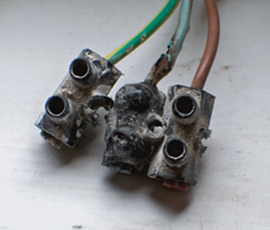
Dès qu’un conducteur est endommagé ou une connexion est mal serrée, il se produit un point chaud localisé qui carbonise les matériaux isolants à proximité de ce conducteur.
Le carbone étant un matériau conducteur, il autorise le passage du courant qui est ponctuellement en excès.
Le carbone étant déposé de manière non homogène les courants qui le traversent génèrent des arcs électriques pour favoriser leurs chemins. Chaque arc amplifiant la carbonisation des isolants, il se produit alors une réaction maintenue jusqu’à ce que la quantité de carbone soit assez importante pour qu’un arc l’enflamme spontanément.
Exemple de connexion carbonisée

2/ Le court-circuit résistif
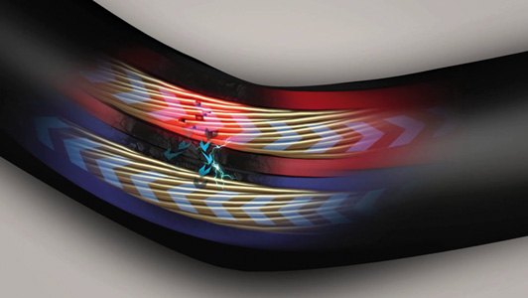Dès que les isolants entre 2 conducteurs actifs sont endommagés, un courant significatif peut s’établir entre les 2 conducteurs, mais trop faible pour être considéré comme un court-circuit par le disjoncteur, et indétectable par les protections différentielles tant que ce courant ne va pas vers la terre.
Illustration d’un court-circuit résistif
En traversant ces isolants, ces courants de fuite optimisent leurs chemins en générant des arcs qui transforment petit à petit les isolants en carbone.
Les isolants ainsi carbonisés amplifient alors la fuite de courant entre les 2 conducteurs. Ainsi, une nouvelle réaction en chaine se produit amplifiant la quantité de courant d’arc et de carbone jusqu’à ce qu’apparaisse la première flamme du carbone allumé par un des arcs.

Le point commun de ces phénomènes est l’allumage de l’incendie par des arcs qui enflamment du carbone: c’est pourquoi la détection de la présence d’arcs est un moyen d’éviter qu’ils ne se transforment en sinistre.
Ces arcs électriques dangereux ne sont pas détectés par les protections différentielles ni par les disjoncteurs ou fusibles.
Ces phénomènes peuvent apparaitre dans les situations suivantes :
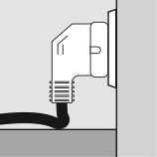 | 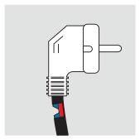 | 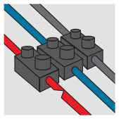 | 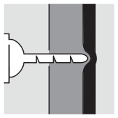
Cordon d’alimentation trop sollicité (par un meuble ou une position) | Cordon d’alimentation défectueux suite à manœuvres inappropriées ou trop nombreuses | Câble affaibli lors du raccordement | Endommagement accidentel d’un câble
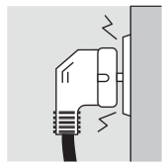 | 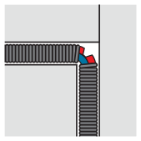 | 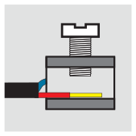
Prises en mauvais état | Vieillissement des protections de câbles | Connexions desserrées | Câbles endommagés par leur environnement : UV, vibrations, humidité, rongeurs
Situations augmentant le risque d'incendie

